**【46511　廣播訊息發送】**

**壹、交易介紹**

|  |  |
| --- | --- |
| 原交易代號 | 原交易名稱 |
| 無 | 無 |

‧提供維護廣播訊息發送資料。

**貳、執行路徑**

管理性業務→內部作業→廣播訊息發送

**參、操作及業務規則說明**

聯行若有業務通知或分行維運異常（例如：電話異常），可輸入欲傳遞之文字並經主管授權，發送廣播訊息資料。選擇「群組代號（區域）」或「分行代號」點擊【加入】，接著選擇「角色」點擊【加入】，若要發送全分行或全部角色時可點擊【加入全部】，並在「發送訊息」撰寫欲發送之文字內容，點擊【送出】並經主管授權，即完成廣播訊息發送。

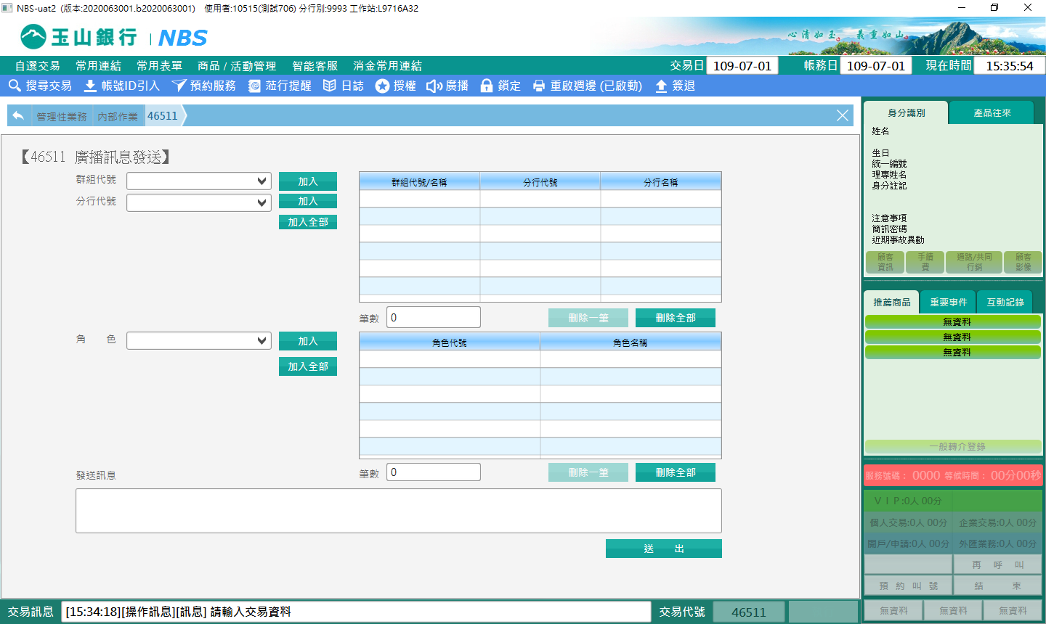

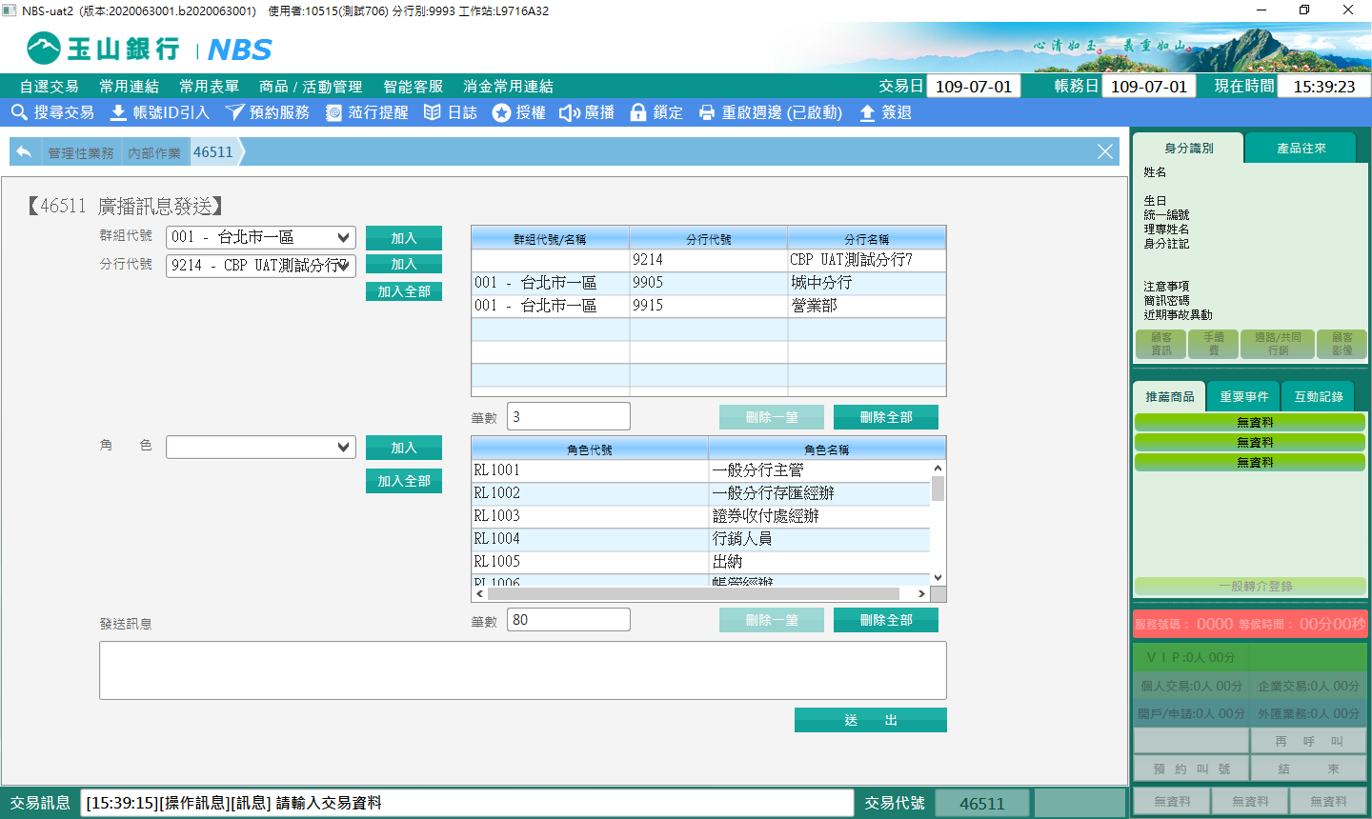

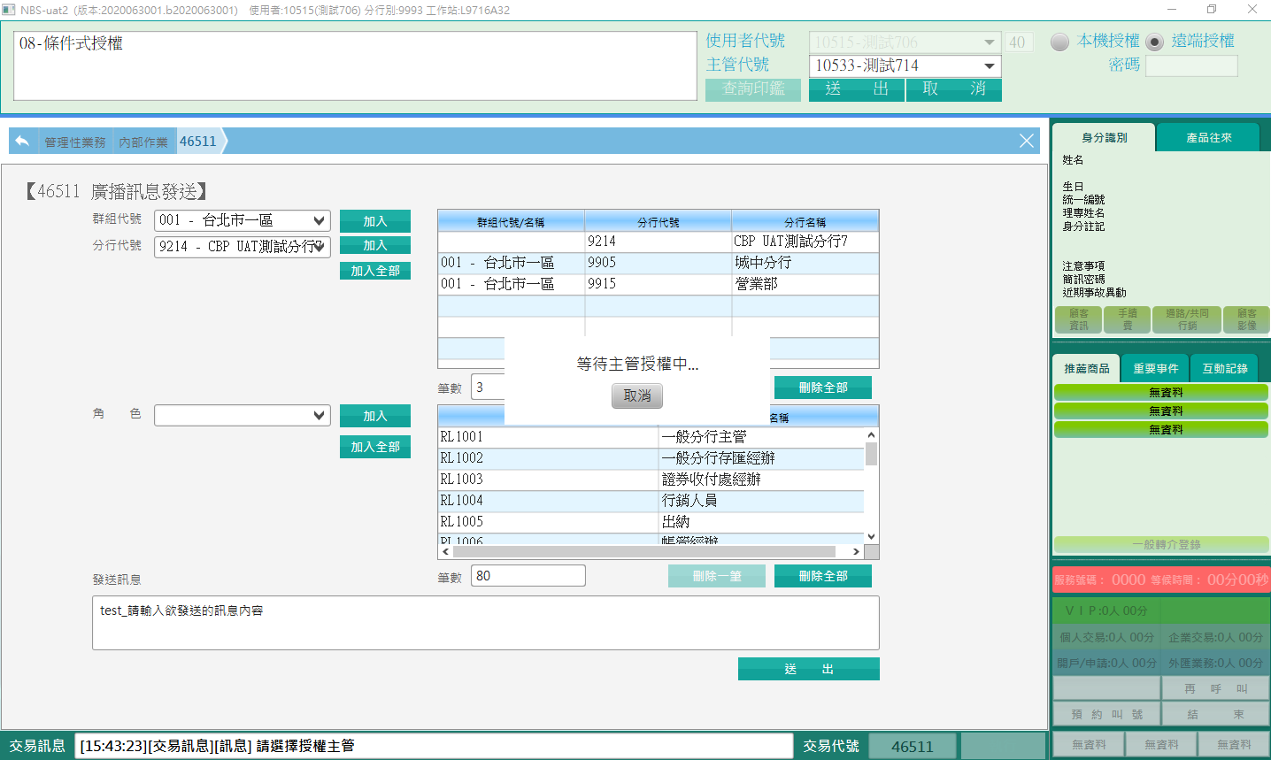 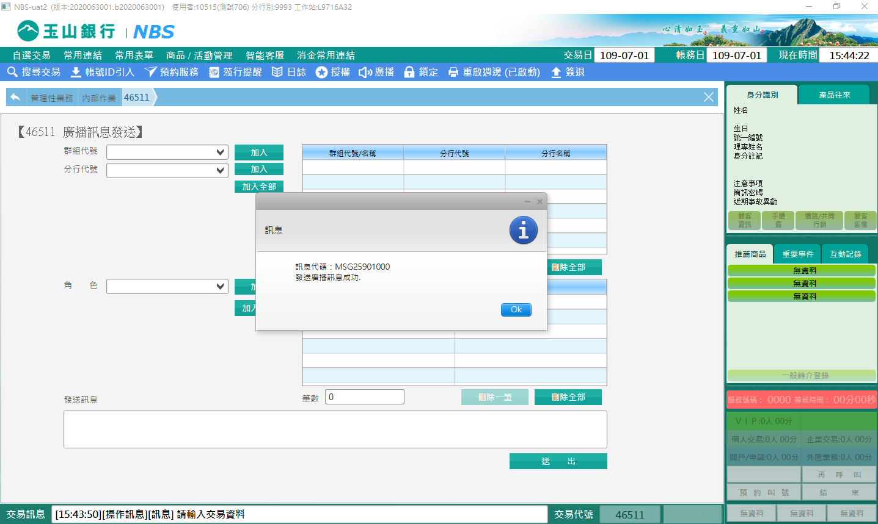

※特殊情境：

1.「發送訊息」可一次發送255個字元。

**肆、權限限制**

　　無。